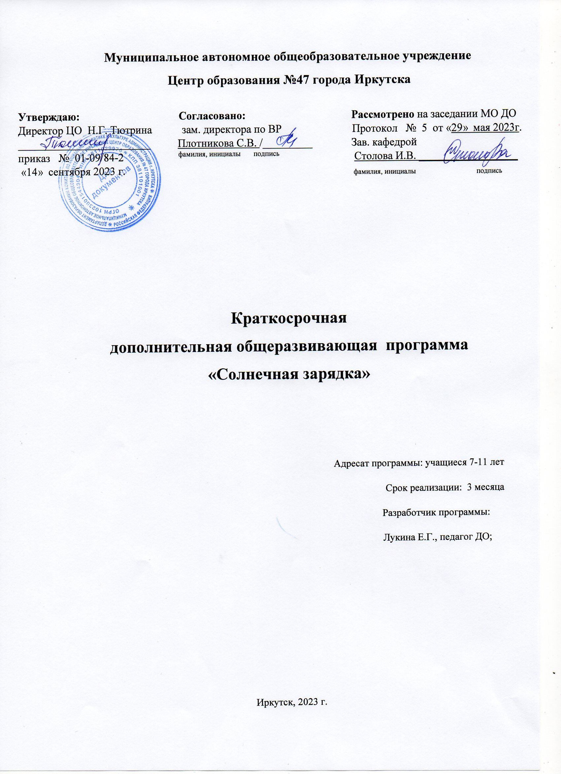
«Ангелы умеют летать не потому, что они легкие,
а потому, что умеют делать себя легче»
Ирландская пословица

- ПОЯСНИТЕЛЬНАЯ ЗАПИСКА
Программа составлена в соответствии с требованиями Федерального закона от 29.12.2012 N 273-ФЗ "Об образовании в Российской Федерации" (с изм. и доп., вступ. в силу с 01.09.2023). «Порядка организации и осуществления образовательной деятельности по дополнительным общеобразовательным программам», осуществляющим функции по выработке и реализации государственной политики и нормативно-правовому регулированию в сфере общего и дополнительного образования.
С нормами постановление главного государственного санитарного врача РФ от 28 сентября 2020 г. N 28 об утверждении санитарных правил сп 2.4.3648-20 "Санитарно-эпидемиологические требования к организациям воспитания и обучения, отдыха и оздоровления детей и молодежи». Программа составлена согласно санитарно-эпидемиологическим требованиям к устройству, содержанию и организации режима работы образовательных организациях с дополнительным образованиям детей.
Порядок организации и осуществления образовательной деятельности по дополнительным общеобразовательным программам является обязательным для реализующих дополнительные общеобразовательные программы организаций, осуществляющих образовательную деятельность, а также индивидуальных предпринимателей. Приказ Министерства просвещения Российской Федерации от 27.07.2022 № 629 "Об утверждении Порядка организации и осуществления образовательной деятельности по дополнительным общеобразовательным программам" (Зарегистрирован 26.09.2022 № 70226).
Педагогическая деятельность в дополнительном образовании детей и взрослых, ы Центре Образования №47 Г. Иркутска, согласно приказу Министерства труда и социальной защиты Российской Федерации от 22.09.2021 № 652н "Об утверждении профессионального стандарта "Педагог дополнительного образования детей и взрослых". Вступает в силу: 01.09.2022. Основывается на организации деятельности обучающихся по усвоению знаний, формированию умений и компетенций; создание педагогических условий для формирования и развития творческих способностей, удовлетворения потребностей в интеллектуальном, нравственном и физическом совершенствовании, укреплении здоровья, организации свободного времени, профессиональной ориентации; обеспечение достижения обучающимися результатов освоения дополнительных общеобразовательных программ.
Краткосрочная общеразвивающая программа “Солнечная зарядка” имеет физкультурно-спортивную направленность.
Актуальность программы. В настоящее время современная образовательная система в России переживает эпоху активного преобразования. А это требует пересмотра традиционных подходов, существующих в образовательном процессе.
Сегодня стало очевидным, что надо управлять не личностью, а процессом ее развития. А это означает, что приоритет в работе педагога отдается приемам опосредованного педагогического воздействия: происходит отказ от лобовых методов, воздержание от излишнего дидактизма, назидательности; вместо этого выдвигаются на первый план диалогические методы общения, развитие через создание воспитывающих ситуаций, разнообразную творческую деятельность.
Направленность: данная программа ориентирована на работу с детьми младшего школьного возраста, независимо от наличия у них специальных физических данных, а также от уровня умственного развития ребенка. Программа направлена в первую очередь на укрепление здоровья ребенка. Программа содержит необходимый минимум общеразвивающих упражнений оздоровительного характера, выполняемых в режиме дня в виде вводной гимнастики («Солнечная зарядка») и танцевальных движений, способствующих поддержанию на высоком уровне их физическую и умственную работоспособность в учебе.
Отличительная особенность данной программы заключается в том, что ученики получают возможность быстро подготовить ведущие функциональные системы организма к особенностям предстоящей учебной деятельности, психофизическое врабатывание.
Новизна данной программы заключается в том, что в ней активно задействованы различные интерактивные технологии, ребенок обучается и адаптируется в коллективе в процессе игры, общения с другими детьми, педагогом; находит новые способы самовыражения в процессе обучения.

2. ЦЕЛИ И ЗАДАЧИ

Цель программы: подготовить ведущие функциональные системы организма к особенностям предстоящей учебной деятельности, психофизическое врабатывание.
В процессе занятий вводной гимнастикой выполнение целевых установок предполагает создание условий для выполнения следующих задач:
- подготовить организм к активной и высокопроизводительной учебной деятельности.

Организационные условия реализации программы:
Программа рассчитана на детей младшего школьного возраста.
Общее количество часов – 60 часов.
Периодичность проведения занятий – 5 раз в неделю.
Продолжительность одного занятия – 20 мин.
Форма организации вводной гимнастики («солнечная зарядка»): групповая.

3. СОДЕРЖАНИЕ ПРОГРАММЫ «СОЛНЕЧНАЯ ЗАРЯДКА»

Содержание программы направлено на:

- Быстрое вхождение занимающихся в предстоящую учебную деятельность.
- привить любовь к физическим упражнениям.

В основу обучения детей младшего школьного возраста если у школы появляется возможность можно добавить дополнительные занятия, в частности, по гимнастике. Данная программа является составной частью дополнительного образования, способствующая более углубленному изучению одного из разделов физического воспитания. Новизна данной программы состоит в том, что что она основана на развитии координации движений учеников, и через развитие координационных способностей детей развиваются специальные двигательные умения и навыки, которые способствуют быстрому вхождению учащимися в предстоящую учебную деятельность.
Существенная особенность гимнастических упражнений заключается в том, что они не заимствованы из жизненной практики, как в спорте или игре, а специально разработаны так, чтобы оказывать возможно более точное воздействие на ведущие функциональные системы организма человека. Разучивание новых движений или элементов существенно повышает самооценку ребенка, его уверенность в себе, не считая самого физического развития.
Данная программа рассчитана на детей школьного возраста лет
Занятия проводятся по групповой форме.
Занятия проводятся 5 раз в неделю по 20 минут. Они построены по типу вводной гимнастики, поэтому и подход к ним несколько иной, не как к обычным урокам, посвященным физкультуре. Речь идет о том, что это не спортивная секция, так что подход должен быть более мягкий и игровой.
В результате занятий должны существенно улучшиться работоспособность организма, формирование базовых двигательных навыков, воспитание культуры движений. С помощью развития координации движений развивается «чувство собственного тела», что существенно повышает у детей уверенность в себе и помогает более легко овладевать новыми двигательными действиями.
После данного периода обучения дети должны уметь:
Выполнять упражнения направленные на формирование правильной осанки или способностей управлять дыханием, легкие подскоки и танцевальные элементы, упражнения на равновесие и даже растягивание.

4. КАЛЕНДАРНО-ТЕМАТИЧЕСКИЙ ПЛАН ПРОВЕДЕНИЯ «СОЛНЕЧНОЙ ЗАРЯДКИ» ДЛЯ ДЕТЕЙ МЛАДШЕГО ШКОЛЬНОГО ВОЗРАСТА

№ | Темы занятий | Общее кол-во часов | Сроки  реализации
 | Комплекс № 1 | 20 | сентябрь
 | Комплекс № 2 | 20 | октябрь
3. | Комплекс № 3 | 20 | ноябрь
 | Всего за учебный год. | 60

5. Литература:
- Ботяев, В.Л. Технология обучения гимнастическим упражнениям (школьная программа) : учеб. пособие для студентов высших учеб. Заведений обучающихся по направлениям подгот. 44.03.01 «Педагогическое образование», профиль «Физкультурное образование», квалификация (степень) «бакалавр» В. Л. Ботяев .— Сургут : РИО СурГПУ, 2017 .— 129 с [ГРИФ]ЭБС «Руконд»,по паролю
- Теория и методика обучения базовым видам спота: Гимнастика: учебник/Под Ред. Крючек Е.С.. – М.: Academia, 2018. -480
htp://list-of-lit.ru/metodika/teoriya-i-metodika-2015-2019.htm[ГРИФ]
- Тычинин Н.В. Элективные курсы по физической культуре и спорту [Электронный ресурс]: учебное пособие / Н.В. Тычинин. — Электрон. текстовые данные. — Воронеж: Воронежский государственный университет инженерных технологий, 2017. — 64c. — 978-5-00032-250-5. — Режим доступа: http://www.iprbookshop.ru/70821.html.- ЭБС «IPRbooks», по паролю.
- Петров П.Е. Методика преподавания гимнастики в школе: учебник /П.Е.Петров. – М.: ВЛАДОС, 2014. – 448 с. [ГРИФ]
6. Приложение

Комплекс №1
Перечень упражнений для «Солнечной гимнастики»

№ | Терминология хореографическая | Описательная гимнастическая терминология
1 | Шаги  • По направлению: вперед,  назад, в стороны;  • По способу исполнения: с  носка, с каблука, на всю  стопу;  • По темпу и ритму:  медленные, быстрые, в  различных сочетаниях; | Ходьба  • По направлению: вперед,  назад, в стороны;  • По способу исполнения: с  носка, с пятки, на всю стопу;  • По темпу и ритму:  медленные, быстрые, в  различных сочетаниях;
2 | «Ход и противоход»  Шаги с ведущим плечом и шаги с  противодвижением корпуса; | Ходьба с одноименными и разноименными движениями туловища и рук;
3 | Руки в стороны, потянуться; | Руки в стороны, потянуться;
4 | Из исходного положения узкая стойка руки в стороны, вперед, к верху круговые движения руками внутрь (с небольшой амплитудой); | Из исходного положения узкая стойка руки в стороны (вперед, к верху) круговые движения руками вперед (внутрь) с небольшой амплитудой;
5 | Променадная и контрпроменадная позиции корпуса; | Из исходного положения узкая стойка повороты туловища направо и налево, руки в стороны, потянуться;
6 | Полуприсед, держать; | Из исходного положения стойка ноги врозь полуприсед, руки на пояс, держать;
7 | Полуприсед на одной, другая  вперед, держать; | Полуприсед на одной, другая вперед, руки на пояс, держать;
8 | Стойка на одной, другая вперед, вперед кверху, держать (постепенно увеличивая амплитуду); | Стойка на одной, другая вперед (вперед кверху) держать (постепенно увеличивая  амплитуду);
9 | Стойка на одной, другая согнута вперед, держать (с открытыми и закрытыми глазами); | Стойка на одной, другая согнута вперед, держать (с открытыми и закрытыми глазами);
10 | Стойка на носке одной, другая  вперед книзу, вперед, вперед кверху, держать (постепенно увеличивая амплитуду); | Стойка на носке одной, другая вперед книзу, вперед, вперед кверху, держать (постепенно увеличивая амплитуду);

